Студент: Борисов Ян Артурович
Группа: М8О-208Б-20
Номер по списку: 2

Тема: Лексический анализ.
Лабораторная работа N5
Токен $id.
Запрещена последовательность -?
Диаграмма автомата (см. DFALayout.rtf)
>
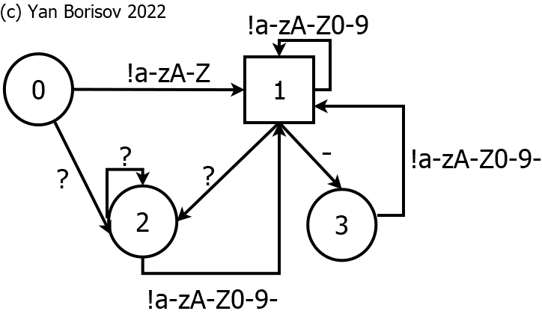
Токен $idq.
Запрещена последовательность -!?
Диаграмма автомата (см. DFALayout.rtf)
>
